**ČTENÁŘSKÝ DENÍK - STRUKTURA ZÁPISU**

*(žáci píší do svého čtenářského deníku – není třeba tisknout)*

1. **Autor a název knihy**
2. **Stručný děj knihy** (6 – max. 8 větných celků) - *sepiš to nejdůležitější z celého děje knihy v 6-8 větných celcích (věta jednoduchá, souvětí)*

_____________________________________________________________________

_____________________________________________________________________

1. **Myšlenková mapa o knize** *– doplň myšlenkovou mapu o co nejvíce postřehů z knihy:* ***autor*** *(4 informace o něm – např. jméno, národnost, jaké knihy píše, název 1 jeho knihy),* ***čas*** *(kdy se děj knihy odehrává? V minulosti, budoucnosti, v 15. století, o prázdninách, v zimě,…),* ***prostředí*** *(kde se děj knihy odehrává –* na horách, u vody, v Čechách, v zahraničí,…), ***postavy*** *(jména důležitých postav a jejich vlastnosti nebo další postřehy k nim). Tyto čtyři informace doplň o nějaký* ***svůj postřeh****, který rozveď.*

**název knihy**

**postavy**

**autor**

**prostředí**

**čas**

**Vlastní**

**postřeh**

1. **Postavy – Vénnův diagram** *– vyber si 1 postavu, kterou porovnáš se sebou, nebo dvě postavy, které porovnáš mezi sebou. V levé částí budou postřehy pouze pro první postavu/tebe, v pravé části pouze pro druhou (tedy to, čím se postavy liší). Uprostřed, kde se kruhy protínají, budou společné znaky pro obě postavy.*

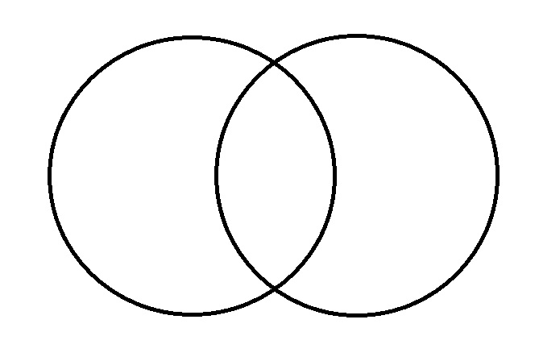

**1.postava/ já**

**2. postava**

**společné**

1. **Zlomový okamžik knihy – komiks (4-5 okének)** *– která část knihy byla nejnapínavější, nejzábavnější, kde došlo ke zvratu? Převyprávěj ji pomocí komiksu. Políčka si udělej tak velká, jak potřebuješ.*
2. **Dvě ukázky z knihy s komentářem – podvojný deník –** *vyber si dvě krátké ukázky z knížky, opiš je a okomentuj - proč sis je vybral, jaký pocit v tobě ukázka vyvolala? Nezapomeň uvést stranu, ze které úryvek čerpáš.*

**__________________________________________________________________________________________________________________________________________**

1. **Vzkaz autorovi –***co bys po přečtení knihy vzkázal/a autorovi? Oslov ho a napiš mu vzkaz. Oceň ho alespoň za jednu věc a jednu věc mu naopak vytkni – obojí zdůvodni. Nezapomeň na rozloučení a podpis.*

**__________________________________________________________________________________________________________________________________________**